「毒害一生」教師專業成長進修
辦理時間 | 96年1月9日上午8：00～8：40
辦理地點 | 視聽教室
參加人數 | 75人
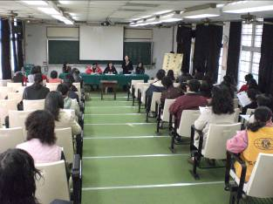 |  | 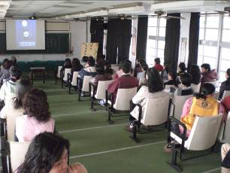
舉行「毒害一生」教師宣導，傳達最新反毒資訊 |  | 教師積極參與並觀賞影片內容
「毒害一生」反毒視訊宣導
辦理時間 | 96年1月23日上午8：00～8：35  96年6月12日上午8：00～8：35
辦理地點 | 各班教室
參加對象 | 三～六年級
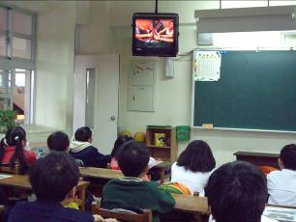 |  | 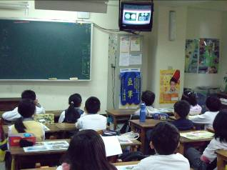
透過影片教導學生如何拒絕毒品及不當藥物 |  | 針對毒品的分級及濫用藥物的後果加強宣導

「拒絕毒品、勇敢說不」反毒演講
辦理時間 |  | 96年5月3日下午14：20～15：10
辦理地點 |  | 弘道館
參加對象 |  | 五年級師生
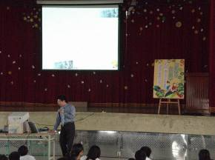 |  |  | 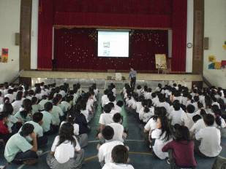
邀請台中地方法院盧鴻昇檢察事務官擔任反毒講座，宣導反毒觀念及知識 |  |  | 透過專業演講，加強宣導成效
「拒絕毒品、勇敢說NO」反毒宣講活動
辦理時間 | 96年11月1日下午14：20～15：10
辦理地點 | 弘道館
參加對象 | 五年級師生
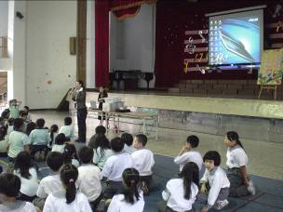 |  |  | 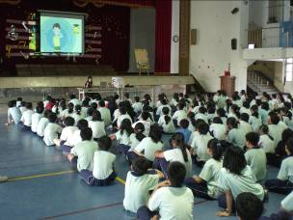
校長親臨主持，宣導反毒觀念及知識 |  |  | 透過直接式動畫影片教導學生如何拒毒

